Федеральное государственное автономное

образовательное учреждение

высшего образования

«СИБИРСКИЙ ФЕДЕРАЛЬНЫЙ УНИВЕРСИТЕТ»

Институт космических и информационных технологий

Кафедра вычислительной техники

**ОТЧЕТ О ПРАКТИЧЕСКОЙ РАБОТЕ**

«IP - сети»

|  |  |  |
| --- | --- | --- |
| Преподаватель | ____________ | В.А. Молошаг |
|  | подпись, дата | инициалы, фамилия |
| Студент КИ23-08Б, 032324155 | ____________ | И. Е. Гончаров |
| номер группы, зачетной книжкой | подпись, дата | инициалы, фамилия |

Красноярск 2025

# Задача

1. Запустить службы маршрутизации на хостах GL, LL, GS, SS (в Linux – продвижение пакетов, в оригинале – ip forwarding).

2. Определить маршруты, необходимые для каждого хоста в сети.

3. Внести полученные маршруты в таблицы маршрутизации всех хостов.

4. Проверить движение пакетов по сети.

# Решение

Маршрутизация включена для всех серверов. Для верхних серверов включена трансляция адресов (sNAT).

Маршруты прописаны следующим образом

Для LL

5: 6

Network IP MASK GATEWAY

Lan6 172.17.116.16 255.255.255.252 172.17.116.14

4: 2 3 6 8

Network IP MASK GATEWAY

Lan2 172.17.80.0 255.255.240.0 172.17.115.254

Lan3 172.17.96.0 255.255.240.0 172.17.115.254

Lan6 172.17.116.16 255.255.255.252 172.17.115.254

Lan8 172.17.116.64 255.255.255.192 172.17.115.254

7: 8

Network IP MASK GATEWAY

Lan8 172.17.116.64 255.255.255.192 172.17.116.22

Для: SS

4: 0 1 5 7

Network IP MASK GATEWAY

Lan0 172.17.64.0 255.255.248.0 172.17.112.1

Lan1 172.17.72.0 255.255.252.0 172.17.112.1

Lan5 172.17.116.0 255.255.255.240 172.17.112.1

Lan7 172.17.116.20 255.255.255.252 172.17.112.1

6: 5

Network IP MASK GATEWAY

Lan5 172.17.116.0 255.255.255.240 172.17.116.17

8: 7

Network IP MASK GATEWAY

Lan7 172.17.116.20 255.255.255.252 172.17.116.65

Для GL:

5: 0 1 4 7

Network IP MASK GATEWAY

Lan0 172.17.64.0 255.255.248.0 172.17.116.1

Lan1 172.17.72.0 255.255.252.0 172.17.116.1

Lan4 172.17.112.0 255.255.252.0 172.17.116.1

Lan7 172.17.116.20 255.255.255.252 172.17.116.1

6: 2 3 4 8

Network IP MASK GATEWAY

Lan2 172.17.80.0 255.255.240.0 172.17.116.18

Lan3 172.17.96.0 255.255.240.0 172.17.116.18

Lan4 172.17.112.0 255.255.252.0 172.17.116.18

Lan8 172.17.116.64 255.255.255.192 172.17.116.18

Для GS:

7: 0 1 4 5

Network IP MASK GATEWAY

Lan0 172.17.64.0 255.255.248.0 172.17.116.21

Lan1 172.17.72.0 255.255.252.0 172.17.116.21

Lan4 172.17.112.0 255.255.252.0 172.17.116.21

Lan5 172.17.116.0 255.255.255.240 172.17.116.21

8: 2 3 4 6

Network IP MASK GATEWAY

Lan2 172.17.80.0 255.255.240.0 172.17.116.126

Lan3 172.17.96.0 255.255.240.0 172.17.116.126

Lan4 172.17.112.0 255.255.252.0 172.17.116.126

Lan6 172.17.116.16 255.255.255.252 172.17.116.126

Маршруты внесены, адресация происходит по наикратчайшему пути (пути одинаковой длины сохранены параллельно)

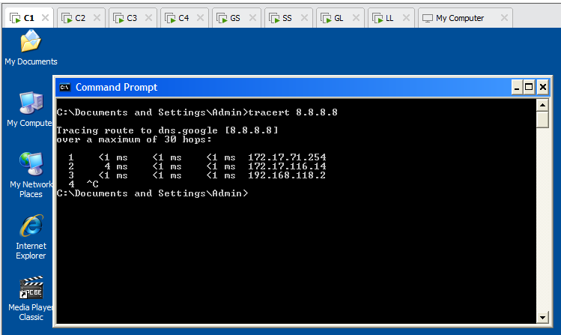

1. C1 выходит в интернет через GL

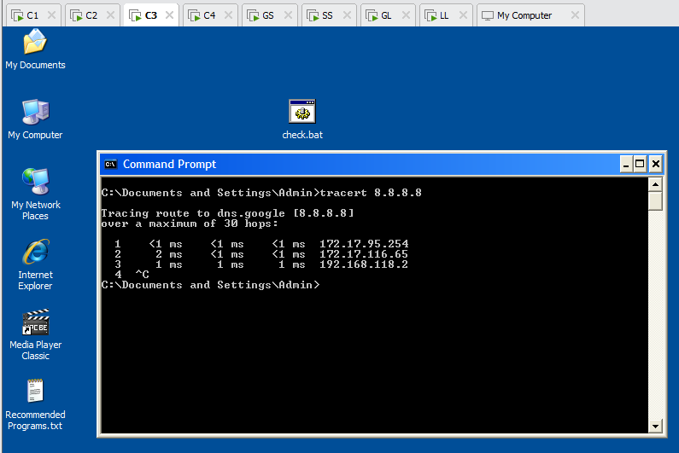

1. C3 выходит в интернет через GS

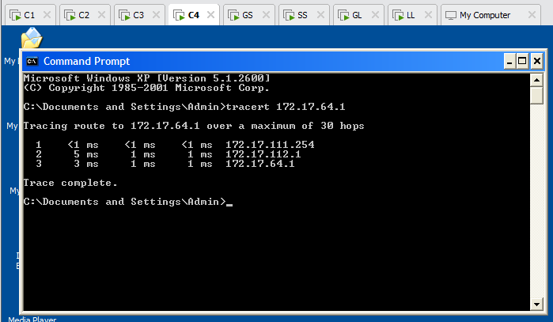

1. C4 соединяется с C1 по наикратчайшему пути C4 – SS – LL – C1

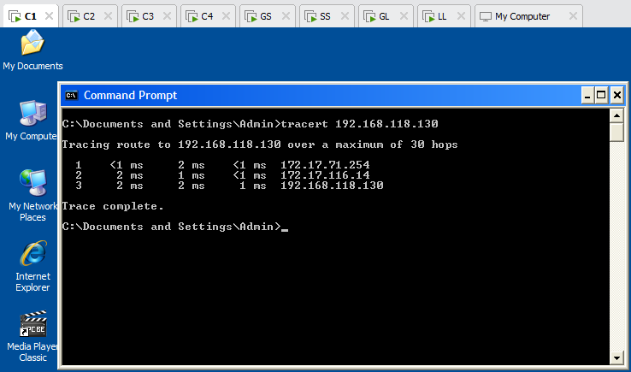

1. Интересный маршрут

На рисунке 4 изображен интересный маршрут. 2 и 3 IP в трассировке – один и тот же сервер GS, к нему идёт пакет на интерфейс внешний, проходя с внутреннего интерфейса он попадает под NAT, а затем сервер отвечает на пинг, ответ снова проходит через NAT, и возвращается в локальную сеть к ПК.

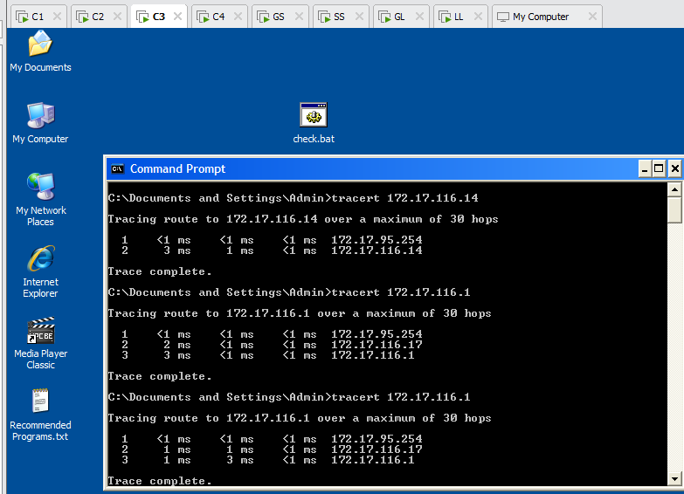

1. Трассировка из С3 до GL и LL из lan5

Здесь видно, что, к сожалению сеть не отличается умом и сообразительностью. Когда запрос направлен в подсеть до которой “теоретически” 3 прыжка, но на практике 2 и 3 прыжок представлен одним устройством, сеть не выбирает самый короткий маршрут, только первый работающий. Поэтому для наикратчайших путей нужно выбирать ip адрес назначения, ближайший к компьютеру пользователя.

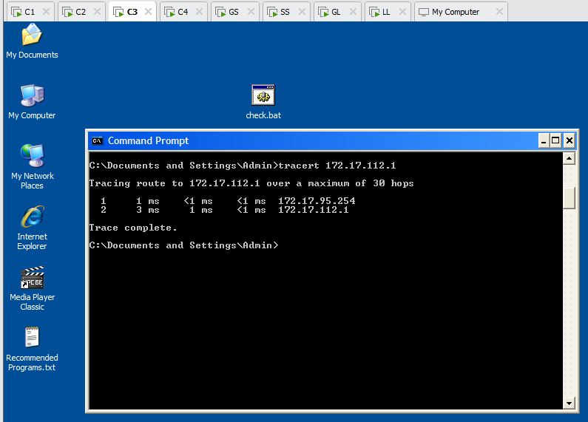

1. Оптимизированный вариант для сервера LL

**Вывод:** На основе того, что маршрутизация работает от C1 к GL и от C3 к GS, также работает накрест, от С1 к GS и от C3 к GL, и трассировка между C1 и C4 проходит успешно можно сделать вывод о правильной работе сети